3. sz. melléklet 2018/2019. TANÉVI
ATLÉTIKA DIÁKOLIMPIA ORSZÁGOS DÖNTŐ
Székesfehérvár, 2019. május 25-31.
S Z Á L L Á S – É T K E Z É S M E G R E N D E L Ő

A szállás és étkezési igényeiket, a megrendelő részletes kitöltésével Kiszely Imréné, szállás és étkezés felelős részére az alábbi e-mail címre visszaküldeni szíveskedjenek: fmdsz@fejer-diaksport.hu
V.,VI. korcsoport: 2019. május 20. (hétfő) 12.00 óráig
II., III., IV. korcsoport: 2019. május 23. (csütörtök) 12.00 óráig

Iskola neve: ....................................................................................................................................................................
Pontos címe: ..................................................................................................................................................................
E-mail címe: ....................................................................................................................................................................
Testnevelő/kísérő neve: ................................................................................................................................................
Testnevelő/kísérő mobilszáma: ...................................................................................................................................
Testnevelő/kísérő e-mail címe: ....................................................................................................................................
Számlázási név: .............................................................................................................................................................
Cím: .................................................................................................................................................................................
Adószám: ........................................................................................................................................................................

Érkezés: Saját autóbusszal Vonattal Távolsági busszal Személygépkocsikkal

Érkezés várható időpontja: .......................................
Az MDSZ kizárólag a többnapos versenyek esetében biztosít szálláslehetőséget a Diákolimpia résztvevők számára.
Az esélyegyenlőség biztosítása érdekében azon egyéni versenyzők és váltócsapatok részére, akik iskolájának székhelye 300 km-nél távolabb helyezkedik el Székesfehérvártól (Google térkép alapján az iskola pontos címe, valamint a versenyhelyszín pontos címe közötti legrövidebb távolság kerül figyelembevételre), írásos kérelem alapján a verseny előtti éjszakára szállást a Magyar Diáksport Szövetség biztosítja. Továbbá azon versenyzők esetében, akik két egymás követő napon versenyeznek, a versenyző és a kísérője számára a két nap közötti szállást biztosítjuk.
Kizárólag az arra jogosult diáksportolók és hivatalos megbízólevéllel rendelkező 1 fő felnőtt kísérő és 1 fő gépkocsivezető részére (az előzetes megrendelés alapján).
Szálláshelyek:
- József Attila Kollégium (8000 Székesfehérvár, Széchenyi u. 13.)
- Nemes Nagy Ágnes Kollégium (8000 Székesfehérvár, Gyümölcs u. 13.)

SZFSZC Váci Mihály Ipari Szakgimnáziuma, Szakközépiskolája és Kollégiuma (8000 Székesfehérvár, Berényi út 105)
- Székesfehérvári SZC Árpád Szakgimnáziuma, Szakközépiskolája és Kollégiuma (8000 Székesfehérvár, Seregélyesi út 88-90.)

A szállás pontos címéről a megrendelők beérkezése után visszajelzést küldünk!
Felhívjuk a résztvevők figyelmét, hogy a szálláshelyek korlátozottsága miatt, kizárólag az arra jogosultaknak tudunk 1 éjszakára szálláshelyet biztosítani!
Határidő utáni megrendelést nem áll módunkban elfogadni!

A köznevelési intézmény csapata részére megrendelem a szállást és az étkezést a székesfehérvári országos döntő idejére az alábbiak szerint.
V-VI. kcs. részére:
2019. május 25. szombat:
Étkezés: Szállás:
Sportoló: ....................... ....fiú ......................... leány
Kísérő: ............................. férfi ........................ nő
Vacsora: ..................... Fő Gépkocsivezető: ................ férfi ........................ nő

2019. május 26. vasárnap
Étkezés:
Reggeli: ..................... Fő

III. kcs. részére
2019. május 27. hétfő Szállás:
Étkezés Sportoló: .........................fiú ...........................leány
Kísérő: ............................ férfi ......................... nő
Vacsora: .................... Fő Gépkocsivezető:.............. férfi ......................... nő

2019. május 28. kedd
Étkezés:
Reggeli: ..................... Fő

IV. kcs. részére:
2019. május 30. csütörtök Szállás:
Étkezés: Sportoló: .............................fiú ...........................leány
Kísérő: ............................... férfi ......................... nő
Vacsora: .................... Fő Gépkocsivezető:................. férfi ......................... nő
.
2019. május 31. péntek
Étkezés:
Reggeli: ..................... Fő
Kérjük, hogy az ételallergiát itt jelezze!:

Étkezés:
- Az étkezés a Nemes Nagy Ágnes Kollégium éttermében biztosított. (8000 Székesfehérvár, Gyümölcs u. 13.)
- Az étkezési költségeket a csapatok maguk viselik!
- A verseny helyszínén büfé üzemel! Napi menü fogyasztására itt lesz lehetőség!

Az étkezés költsége és étkezési időpontok a Kollégiumban:
Reggeli: 1.000.- Ft/fő 07.00-08.30 óráig
Vacsora (meleg): 1.200.- Ft/fő 18.00-19.30 óráig

A megrendelt étkezést, minden esetben ki kell fizetni. (igénybe vételtől függetlenül)

Étkezési díjak befizetési módja:

- Az étkezési díjak befizetési módja: KÉSZPÉNZZEL, vagy UTÓLAGOS ÁTUTALÁSSAL!
(Az étkeztető cég a számlát mindkét esetben csak utólagosan tudja kiállítani és megküldeni a megadott címre)
Az átutalásnál a MEGJEGYZÉS ROVATBA AZ ISKOLA ÉS A TELEPÜLÉS NEVÉT FEL KELL TÜNTETNI!

Alulírott, a megrendelést megküldő oktatási intézmény igazgatója kötelezettséget vállalok arra, hogy a megrendelt étkezést,
KÉSZPÉNZBEN vagy ÁTUTALÁSSAL (megfelelő aláhúzandó) kifizetjük.

Kelt:

P.H. ..................................................
i g a z g a t ó

Tájékoztató a szállásról, versenyhelyszínről
T É R K É P

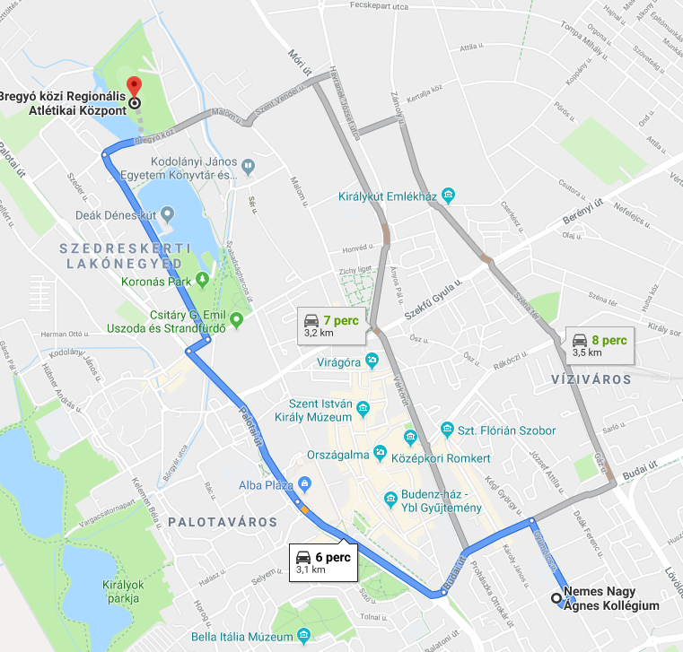

A szállás a verseny helyszínétől kb. 3,2 km-re van. A versenyhelyszínre utazást a résztvevőknek kell megoldani!
(saját kisbusz, gépkocsi, helyi járatos autóbusz)
A mellékelt térkép a 14-es helyi járatos autóbusz útvonala.
„A” megálló (Távirda utca) közel a szálláshelyhez
„B” megálló (Szedreskerti lakónegyed-végállomás) közel az atlétika pályához
